2062 niveau2a; continuation de textes; chapitre 8 Napoléon

- 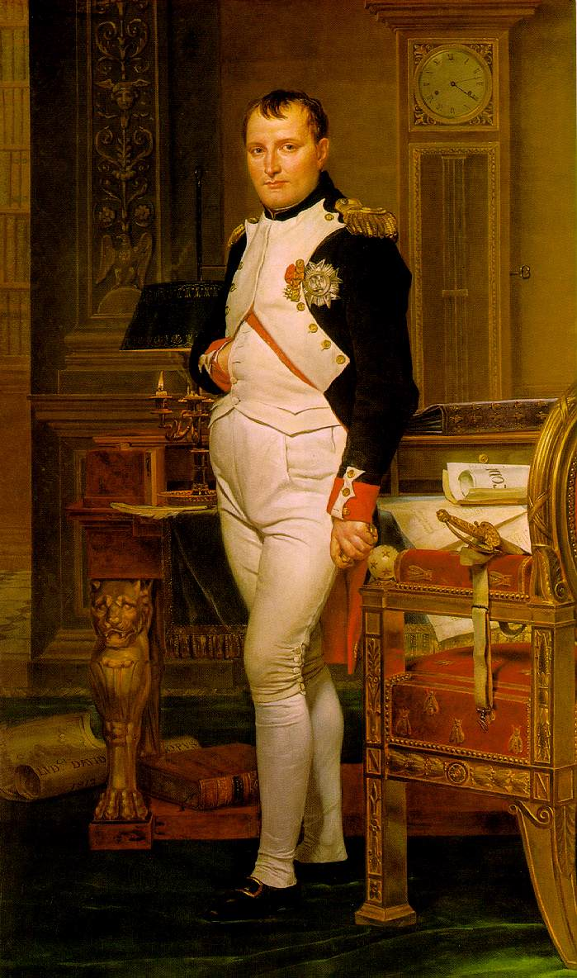titta, det är Napoléon !
- ja, en fransk kejsare
- när föddes han ?
- han föddes den 15 :e augusti 1769
- han är elev på en militärskola i norra Frankrike
- den unge manne pratar inte franska
- han gör en extraordinär karriär
- han blir general vid 24 års ålder
- han vinner många slag
- vad heter hans fru?
- han är gift 3 gånger
- hans fru heter Joséphine
- när blir han kejsare?
- han blir kejsare den 2:a december 1804?
- var?
- i Notre dame
- vad är det?
- det är en stor kyrka
- Napoléon krigar (gör krig)
- Frankrike är snart det största landet i Europa
- man efter 1812 förlorar Napoléon många slag
- han slutar som kejsare och bor på ön Elba
- till slut förlorar han det stora slaget i Waterloo, i Belgien
- han slutar sitt liv i fängelse på ön Sainte-Hélène
- han dör den 5:e maj 1821





